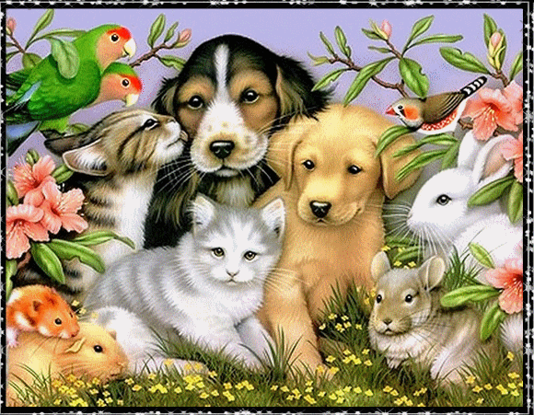 **Тема:Форми поведінки тварин :дослідницька, харчова, захисна, гігієнічна, репродуктивна .**

**Мета уроку**:

***Освітня:*** ознайомити з формами поведінки тварин: дослідницькою, харчовою, захисною, гігієнічною, репродуктивною (пошук партнерів, батьківська поведінка та турбота про потомство), територіальною, соціальною ; розкрити їх значення для життя тварин;

***Розвивальна:*** розвивати вміння працювати з текстом, вміння виділяти головне, узагальнювати, аналізувати;

***Виховна***: виховувати любов до тварин; розвивати інтерес до біології;  удосконалювати вміння працювати з інтернет-джерелами, створювати комп’ютерні презентації; виховувати наполегливість, старанність і культуру спілкування.

*Людина – єдина тварина , що здатна залишатись у дружніх стосунках зі своїми жертвами, яких вона має намір з’їсти , аж до того часу, як вони будуть з’їдені. Семюель Батлер*

*Про особливості поведінки кожної тварини можна розповідати дуже багато, але є такі тварини, які своєю поведінкою просто дивують. Наприклад, жаба-повитуха, яка поширена в Західній Європі. У цього виду парування відбувається на суходолі. Самка відкладає ікринки, зібрані у шнури, самець підхоплює їх, намотує собі на стегна та в такому вигляді носить їх на собі до 6 тижнів. На момент виходу пуголовків самець уже перебуває у воді, личинки розривають яйцеві оболонки та виходять у воду. Не менш цікавою є суринамськапіпа з Південної Америки. Розмноження піпи — мабуть, одне з найдивовижніших явищ природи. Під час парування самець розмазує ікринки по спині самки та вчавлює їх у покриту слизом шкіру. Ікринки виявляються вкладеними в комірки завглибшки 1 см та 0,5 см у діаметрі, і затягнутими зверху шкірястими кришечками. Перегородки комірок нагадують бджолині стільники, вони багаті на кровоносні судини, що забезпечують постачання зародка поживними речовинами. Приблизно через 80 днів уже повністю сформовані молоді піпи проривають кришечку та залишають тіло матері.*

Поведінка — це система взаємозв’язаних реакцій, що здійснюються живими організмами для пристосування до середовища і, зрештою, сприяють збереженню виду. Реакції можуть бути різними: від простих рухів на світло до шлюбних ігор і захисту території.

**Білочка восени**

На гіллячках, на тоненьких,

Поки день ще не погас,

Сироїжки та опеньки

Білка сушить про запас.

Так нашпилює охайно,

Так їх тулить на сосні

І міркує: а нехай-но

Ще побудуть тут мені!

Буде холодно надворі,

Сніг посиплеться з дубів,

Буде в мене у коморі

Ціла в’язочка грибів!

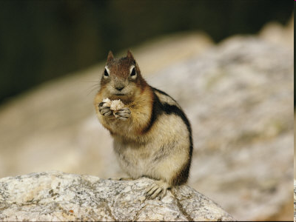(*За Л*.*Костенко*

Харчова поведінка є головним життєдіяльним процесом для всіх видів тварин. Вона пов’язана з активним пошуком, вибором, запасанням, поглинанням та переробкою поживних речовин.

Цей найскладніший і найважливіший тип соціальної поведінки тварин пов’язаний з розмноженням. Виживання виду залежить саме від успішного відтворення його особин і, щоб забезпечити цей процес, у ході еволюції сформувалося багато поведінкових адаптацій.

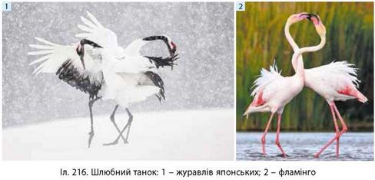

(*Репродуктивна.*)

**Качка**

Качка перевальцем йде,

Каченят своїх веде

І покрякує тихенько:

— Не губіться, йдіть скоренько!

А маленькі каченята

Йдуть точнісінько, як мати:

З боку в бік гойдаються,

Ніби коливаються.

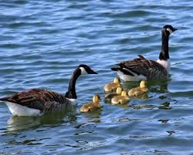(*За В*.*Тарановою*)

батьківська поведінка.

Складність батьківської поведінки у того чи іншого виду залежить від потреби дитинчат у батьківській турботі. У більшості риб, наприклад, запліднення зовнішнє, і про ікринки та мальків ці види після нересту ніяк не піклуються. У багатьох птахів ситуація абсолютно інша. Необхідно будувати гніздо, охороняти і насиджувати яйця, захищати, годувати і вчити пташенят. Самці й самки видів, у яких підростаюче потомство вимагає інтенсивної турботи, часто утворюють міцні пари, що не розпадаються протягом усього сезону розмноження.

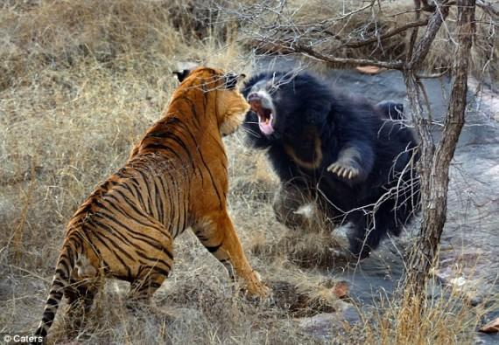

захисна поведінка.

До захисної поведінки належать дії, спрямовані на уникнення небезпеки. Захисні реакції виникають у відповідь на зовнішні стимули і можуть бути активними, аж до нападу, або пасивними. Класичним прикладом захисної реакції є реакція уникнення, що спостерігається у виводкових птахів у відповідь на силует хижака.

***Це цікаво***

Захисні реакції у тварин різноманітні і залежать від способу життя тварини. Наприклад, заєць, тікаючи від ворога, старанно заплутує слід. Тварини, що живуть у групах, наприклад, шпаки, при вигляді хижака перебудовують свою зграю, намагаючись зайняти найменшу площу й уникнути нападу. Іншу форму захисної поведінки являють собою фізіологічні зміни при пасивно-оборонній реакції. Наприклад, їжак під час небезпеки згортається в клубок, у нього різко обмежується дихання, знижується тонус скелетної мускулатури.



(*Дослідницька поведінка*.)

У природних умовах дослідницька поведінка проявляється у тварин постійно, але вона не так явно помітна, як у штучних ситуаціях. Дослідницька поведінка тварини — природна частина боротьби за виживання. Тварина здобуває їжу, рятується від хижаків, задовольняє свої сексуальні потреби, вирішує інші проблеми, все це часто вимагає виходу за межі стандартних схем і постійного дослідницького пошуку.

У дикій природі рідко можна зустріти хворих і калік серед тварин. У процесі еволюції вони навчилися запобігати різним хворобам або лікувати їх. У науці накопичена велика кількість фактів, що свідчать про наявність у тварин багатьох форм поведінки, спрямованих на самолікування. Звірі масажують синці та удари, чухаючи їх кінцівками, вилизуючи. Вовки й інші хижаки висмикують зубами великі скабки. Тварини лижуть свої рани, нагноєння, виразки. При цьому загоєнню сприяє не тільки видалення гною і тканини, що омертвіла, а й сама слина з її бактерицидною дією лізоциму. Багато цілющих мінеральних джерел були відкриті завдяки тваринам, які охоче пили мінеральну воду і купалися в ній. Лісові птахи, гризуни й копитні купаються в земляному пилу або в попелі, у такий спосіб позбуваючись від паразитів. Багато тварин труться об стовбури хвойних дерев. Запах деревної смоли відганяє паразитів. Деякі гризуни затягують у свої нори рослини, що відлякують паразитів. Рятуючись від кровососів, тварини залізають у воду, грязь, можуть піднятися високо в гори.

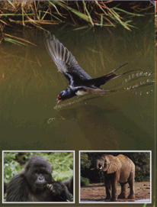

(*Гігієнічна поведінка*.)

***Це цікаво***

Ціла низка поведінкових реакцій диких тварин спрямована на попередження різних захворювань. До них можна віднести звички звіра або птаха підтримувати чистоту тіла, шкірного або пір’яного покриву, кубла, гнізда, нори, їжі або індивідуальної ділянки. Тварини купаються у воді, валяються в снігу, труться об стовбури дерев, розчісують кігтями шерсть, чистять дзьобом оперення, струшують тіло, позбавляючись таким чином від пилу, бруду, води. Усі дорослі тварини регулярно займаються своїм туалетом. За чистотою дитинчат спочатку стежать батьки, частіше самки. Нори, кубла і гнізда у більшості видів звірів і птахів утримуються в чистоті. У борсуків і бабаків у норі або поряд з нею є вбиральні. Котячі особливо охайні, вони закопують свої екскременти в землю. Одні тварини поїдають послід при пологах, інші закопують трупи особин свого виду. Бабаки покидають нору в разі загибелі в ній одного із членів сім’ї. Усі ці звички дуже корисні в боротьбі тварин із чумними й іншими захворюваннями. Приймання водних, повітряних і сонячних ванн — звичне явище у звірів і птахів. Борсуки витягують своїх дитинчат із нір, щоб погріти на сонці, тобто піддають дії ультрафіолетового проміння. Усі перелічені форми поведінки тварин виробилися в них у процесі еволюції, закріплені спадково і сприяють виживанню виду.

VIІІ. ДОМАШНЄ ЗАВДАННЯ

*Завдання для всіх учнів*: опрацювати § 46 підручника

*Індивідуальне завдання*: підготувати повідомлення, або презентацію : «Конрад Лоренц», «Типи угрупувань тварин за К.Лоренцем»

*Творче завдання*: Користуючись різними джерелами інформації , підготуйте міні-проекти на теми: « Як навчаються пташенята», « Як тварини користуються знаряддями праці»